Министерство науки и высшего образования Российской Федерации

Федеральное государственное бюджетное образовательное учреждение высшего образования

«Иркутский национальный исследовательский технический

университет»

Институт информационных технологий и анализа данных

**О Т Ч Ё Т**

|  |  |  |
| --- | --- | --- |
| о прохождении | | производственной практики |
|  | | (вид практики: учебная/производственная) |
| преддипломная практика | | |
| (тип практики: технологическая/научно-исследовательская работа/преддипломная и др.) | | |
|  | | |
| на | АО “АНХК” | |
|  | (наименование профильной организации) | |

|  |  |  |
| --- | --- | --- |
| Обучающегося | Козлова М.В., ИСТб-19-2 | |
|  | (ФИО, группа, подпись) | |
| Руководитель практики от института ИТиАД | | |
| Бахвалов С.В., доцент | | |
|  | (ФИО, должность, подпись) | |
| Руководитель практики от профильной организации | | |
| Трофимова С.Ю., ведущий психолог | | |
|  | (ФИО, должность, подпись) | |
| Оценка по практике | |  |
|  | | |
|  | | (ФИО, подпись, дата) |

Содержание отчета на ___ стр. Приложение к отчету на ___ стр.

Иркутск 2023

**Содержание**

Введение 3

1. Предпроектное обследование и формирование требований к системе 5

1.1 Краткая информация о проведении тестирования в АО “АНХК” 5

1.2 Моделирование существующего процесса оценки благополучия сотрудников (AS IS) 6

1.3 Характеристика автоматизируемых процессов 10

1.4 Моделирование процесса оценки благополучия сотрудников с учетом использования разрабатываемого сервиса (TO-BE) 12

Заключение 19

**Введение**

Благополучие сотрудников – один из важнейших показателей, от которого зависит успех любой компании в наше время. Счастливые сотрудники лучше выполняют свою работу, реже выгорают и отпрашиваются с работы. Таким образом, компании, у которых уровень удовлетворенности сотрудников на достаточно высоком уровне, имеют гораздо более высокие экономические показатели по сравнению с другими компаниями.

Для повышения благополучия сотрудников необходимо создание благоприятной корпоративной среды для сотрудников, путем проведения комплекса мероприятий, направленных на удовлетворение сотрудников. Однако, мероприятия не должны восприниматься сотрудниками как нечто развлекательное, имеющее разовый характер, а как жесты заботы компании о своих сотрудников. Таким образом, необходимы комплексные программы, включающие в себя сбор информации от сотрудников, её анализ, проведение мероприятий и анализ их влияния на благополучие сотрудников. Для того, чтобы оценить благополучие сотрудников необходимы направления, по прогрессу которых можно в дальнейшем принимать решения, в отношении проводимых мероприятий. Такие направления может предоставить известная в наше время программа Well-being, направленная на создание комфортной корпоративной обстановки внутри компании

Well-being – это комплекс программ, направленных на повышение благополучия сотрудников. Данный комплекс программ подразделяется на пять основных направлений: психологическое здоровье, финансовое благополучие, профессиональный рост, социальное благополучие, физическое здоровье. Как правило, сбор данных о текущем состоянии данных направлений благополучия сотрудников в компании производится путем проведения тестирований.

Проведение тестирований внутри компании – совершенно обычное дело, подход к которому может различаться в зависимости от типа и размера компании. Тестирования внутри небольших негосударственных компаний не будет являться сложным и трудозатратным, так как для его проведения могут служить простые и бесплатные сервисы. Напротив, когда компания является государственной, ценность любой информации о сотрудниках очень важна, и поэтому сторонние сервисы недопустимы для использования, ввиду риска утечки информации третьим лицам.

Помимо обеспечения безопасности собираемой информации, проводимые тестирования по каждому из направлений имеют многофакторный характер, то есть вопросы теста оценивают множество факторов вместо одного или двух.

Ангарский нефтехимический комплекс является государственной и достаточно крупной компанией, поэтому требует решения, без использования сторонних сервисов для проведения тестирования. Также, для оценки благосостояния благополучия сотрудников требуется многофакторный анализ. В компании принята практика ручного проведения тестирований, без использования сервисов. Данный подход имеет множество недостатков, он требует большого количества времени и ресурсов на подготовку, не имеет возможности контроля за прохождением теста, а также данный подход не предоставляет результат пользователю об его благополучии. Кроме того, обработка результатов тестирований занимает большого количества часов для специалиста.

Вышеперечисленные проблемы можно решить путем автоматизации составления тестов, определения множества измеряемых факторов, прохождения тестирования сотрудниками, формирования отчёта о благополучии сотрудника, формирования отчёта по результатам тестирования, контроля прохождения теста путем формирования отчёта по сотрудникам, которые его не прошли.

Целью данного дипломного проекта является: повышение оперативности работы специалиста по работе с персоналом при процессе сбора и обработки данных, полученных во время тестирования, за счёт разработки веб-приложения “ПБС АНХК”, позволяющего:

* составлять тесты для прохождения сотрудниками;
* создавать факторы и определять их для ответов на вопросы;
* формировать персональный отчёт по результатам тестирования, отражающий его благополучие по основным направлениям Well-being;
* предоставлять возможность для прохождения теста сотруднику;
* формировать итоговый отчёт, содержащий результаты тестирования сотрудников;
* формировать отчёт по количеству прохождений теста сотрудниками.

Успешное достижение цели данного дипломного проекта связано с решением следующих задач:

1. Провести анализ предметной области и сформировать требования к разрабатываемому программному обеспечению;
2. Спроектировать веб-приложение “ПБС АНХК”;
3. Реализовать веб-приложение “ПБС АНХК”;
4. Провести тестирование разработанного веб-приложения в подразделении предприятия.

**1. Предпроектное обследование и формирование требований к системе**

**1.1 Краткая информация о проведении тестирования в АО “АНХК”**

Ангарский нефтехимический комплекс является одним из самых крупных производителей нефтехимической продукции не только в Ангарске, но и в Иркутске. Данный комплекс имеет три направления производства продукции, остальные отделы лишь поддерживают производство, закрывая его потребности. На обеспечение продуктивной работы сотрудников цехов производства направлены самые различные мероприятия: от обеспечения необходимыми материалами для производства, до обеспечения психологического благополучия работающих там людей. От внутреннего состояния даже одного сотрудника цеха зависит довольно многое: сотрудник, который чувствует себя некомфортно в стенах своей компании, покинет её, отдав предпочтение компании-конкуренту.

Для обеспечения мониторинга психологического состояния сотрудников и её поддержки, существует специальный отдел на предприятии – отдел по работе с персоналом. Данный отдел занимается мониторингом психологического состояния сотрудников и их отношения к компании путем проведения ежегодных тестирований, вопросы которых имеют некоторые измеряемые факторы, по которым специалист по работе с персоналом может сделать вывод об общем состоянии сотрудников и их потребностях в отношении к компании. Проведение тестирования проводится традиционным путем, то есть психологом вручную составляется анкета в электронном виде, после эта самая анкета должна быть распечатана на 8000 сотрудников, задействованных в основном производстве предприятия. Несмотря на то, что необходимо вручную распространять анкеты, результаты тестирования также приходится заносить специалисту вручную в Excel файл, что является очень долгим и трудоемким процессом. В целях повышения удобства проведения тестирований и уменьшения времени и средств на их проведение, было принято решение реализовать приложение, которое позволит автоматизировать рутинные задачи специалиста по данной деятельности.

1.2 **Моделирование существующего процесса оценки благополучия сотрудников** (AS IS**)**

В компании существует процесс оценки благополучия сотрудников, который представляет собой прохождение тестирования сотрудников среди всех цехов предприятия. Данный процесс повторяется каждый год.

На рис. 1 представлена контекстная диаграмма процесса “Оценка благополучия сотрудников”, смоделированного с учетом условий существующего на данный момент процесса проведения тестирований. Моделирование процессов выполнялось в нотации IDEF0 [1] с помощью программного средства AllFusion Process Modeler 7 (BPwin) [2]

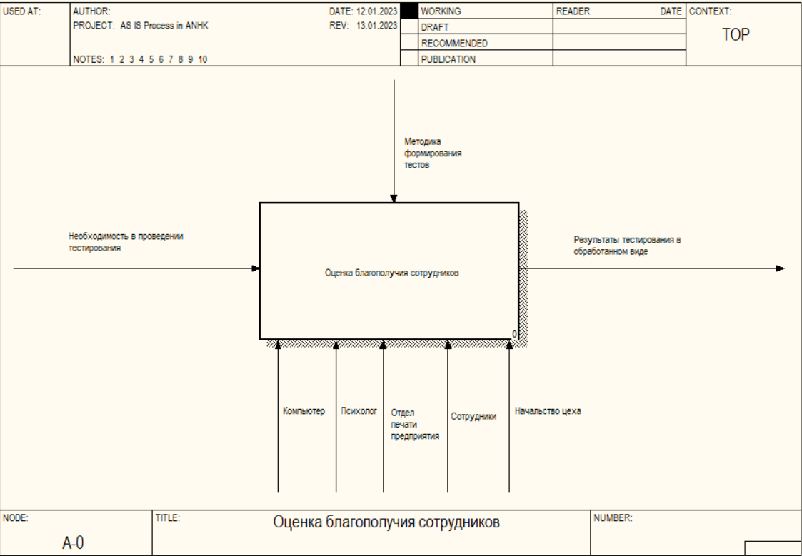

Рисунок 1 – Контекстная диаграмма процесса “Оценка благополучия сотрудников”

Данная диаграмма отражает всё что необходимо для проведения ежегодного тестирования сотрудников. Для данного процесса применяется множество средств, которые не относятся непосредственно к результату процесса, но необходимые для его исполнения, а именно отдел печати, без которого не будут распечатаны анкеты, и начальства цеха, без которых не будут распространены анкеты среди сотрудников.

На рис.2 изображена декомпозиция данного процесса на основные подпроцессы, которые в свою очередь обозначают основные этапы традиционного проведения тестирования компанией.

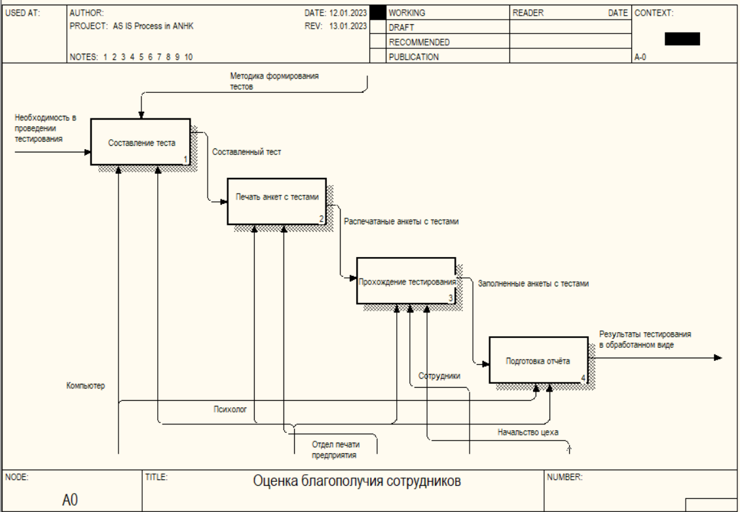

Рисунок 2 – Декомпозиция процесса “Оценка благополучия сотрудников”

Диаграмма на рис. 2 показывает, что основной процесс тестирования включает в себя множество обязательных подпроцессов. За исключением подпроцесса “Составление теста”, все остальные подпроцессы занимают большое количество времени.

Подпроцесс “Составление теста” не может занимать большого количества времени, так как зачастую у психолога есть банк вопросов, которые в крайнем случае требуют лишь небольших корректировок. Сам тест не содержит более 10 вопросов, ввиду экономии бумаги на распечатку анкет.

Данный подпроцесс может занять от 30 до 60 минут времени психолога.

Подпроцесс “Печать анкет с тестами” представляет собой процесс распечатывания анкет с тестами для сотрудников. Данный процесс подразумевает печать около 8000 анкет с тестом с помощью отдела печати предприятия, из чего следует, что данный процесс занимает довольно большое количество времени не только психолога, но и персонала отдела печати, помимо этого, печать требует достаточно большого количества бумаги.

В зависимости от модели принтера, печать одного листа А4 с одной стороны может занять в среднем 5 секунд, следовательно, для печати 8000 анкет требуется около 40000 секунд или 11 часов времени психолога, которое не относится к проведению самого тестирования, а лишь к его подготовке. Также данный процесс может быть замедлен ввиду различных технических и организационных причин.

Подпроцесс “Прохождение тестирования” представляет собой процесс распределения анкет между сотрудниками и прохождения ими теста. Смоделированный процесс представлен на рис. 3.

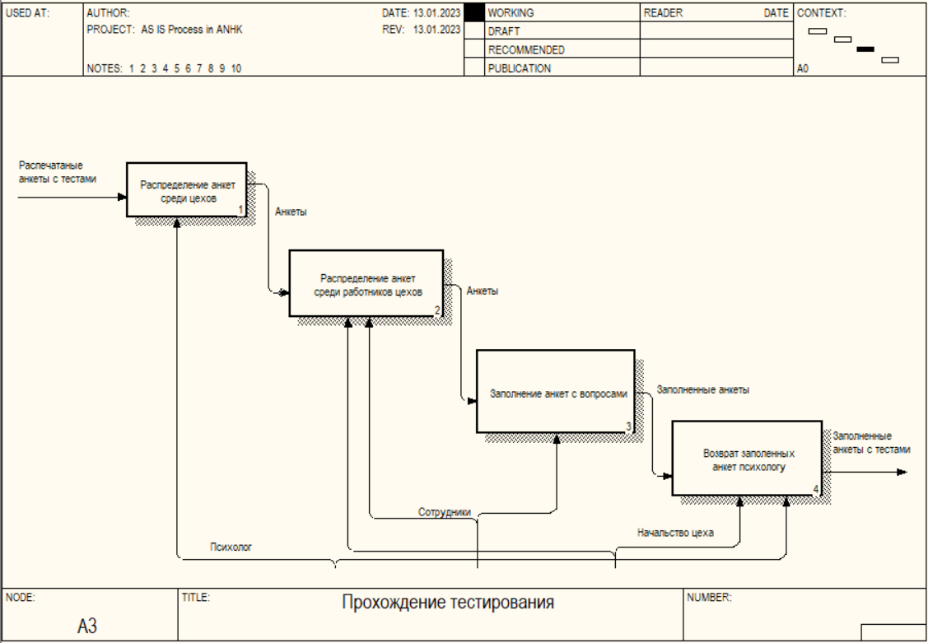

Рисунок 3 – Декомпозиция процесса “Прохождение тестирования”

Диаграмма на рис. 3 показывает, что прохождение тестирования сотрудниками требует нескольких подготовительных мероприятий, требующих значительного количества времени.

Подпроцесс “Распределение анкет среди цехов” представляет собой мероприятие распределения распечатанных анкет среди всех цехов предприятия, которых в свою очередь довольно много. Психологу необходимо распределить анкеты между начальствами каждого цеха, что займёт большое количество времени. Даже учитывая то, что в распределении анкет психологу помогут коллеги, этот процесс может затянуться по времени, ввиду размеров предприятия и удаленности каждого из цехов. Для распределения анкет среди между цехами требуется около 3 часов.

Подпроцесс “Распределение анкет среди работников цехов” представляет собой процесс распределения начальством цеха анкет среди работников своих цехов. Нельзя заранее подсчитать, насколько распределение анкет может затянуться, так как это связано с организационными и техническими условиями цеха, в котором проводится тестирование, а также ответственностью начальства цеха. При самых благоприятных условиях, распределение анкет может занять около 15 минут.

Подпроцесс “Заполнение анкет с вопросами” представляет собой процесс самого прохождения тестирования сотрудниками, когда сотрудник заполняет анкету, отвечая на поставленные в ней вопросы. Учитывая количество вопросов в каждой анкете, процесс заполнения анкеты займёт около 7 минут для каждого сотрудника цеха.

Подпроцесс “Возврат заполненных анкет психологу” представляет собой процесс, когда начальства цехов собирают заполненные анкеты и передают их психологу. Сбор заполненных анкет для каждого из цехов занимает около 3 часов.

Последним этапом оценки благополучия сотрудников является процесс “Подготовка отчёта”, который включает в себя обязательные этапы, представленные на рис. 4

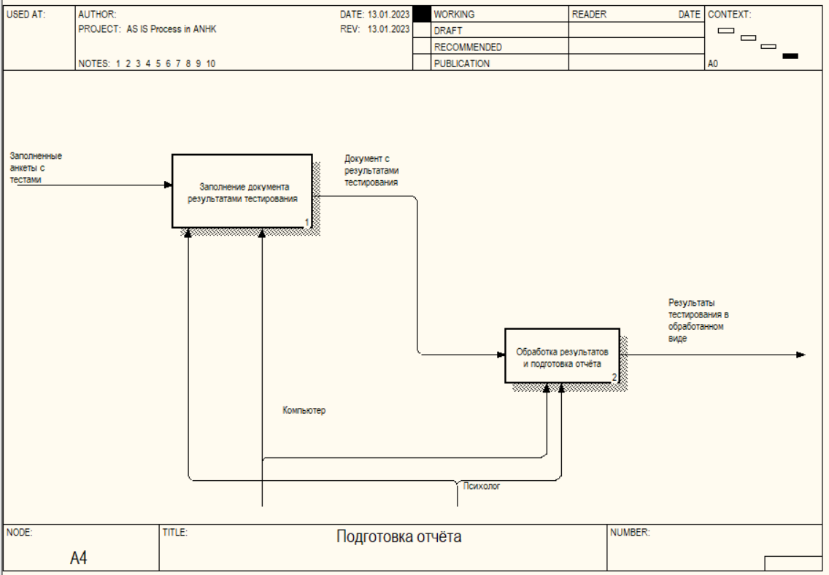

Рисунок 4 – Декомпозиция процесса “Подготовка отчёта”

Процесс “Подготовка отчёта” является одним из самых затратных по времени, в виду того, что все подпроцессы выполняются психологом вручную.

Подпроцесс “Заполнение документа результатами тестирования” представляет собой процесс, когда психолог получает заполненные анкеты, и на основе предоставленных ответов, заполняет Excel документ. Психологу необходимо просмотреть анкету, определить вес влияния ответа на фактор, подсчитать сумму весов ответов для каждого из оцениваемых факторов. далее необходимо заполнить поля информации и результаты тестирования для каждого из сотрудников. Данный процесс является очень продолжительным и может занимать до 1 минуты для каждого сотрудника, с учетом практического опыта при выполнении данного процесса. Таким образом, для 8000 анкет психологу понадобится около 133 часов полной обработки полученных анкет.

Подпроцесс “Обработка результатов и подготовка отчёта” представляет собой процесс проведения анализа результатов и подготовки удобочитаемого отчёта по результатам тестирования. Данный процесс занимает около 2 часов.

Таким образом, существующий процесс проведения оценки благополучия сотрудников, при благоприятных условиях, занимает около 153 часов и 15 минут.

**1.3** **Характеристика автоматизируемых процессов**

Объектом автоматизации является процесс сбора информации о благосостоянии сотрудников по основным направлениям благополучия: профессиональное благополучие, здоровье, финансы, социальное и эмоциональное благополучие. Учитывается оценка сотрудников самоощущения в данных направлениях.

На данный момент процесс сбора информации не автоматизирован и занимает большое количество времени и ресурсов. На данный момент тестирование проводится лишь раз в год, и не учитывает особенностей места работы сотрудника (цеха), из-за этого вопросы не специализированы для каждого цеха, что является большим упущением в сборе информации ввиду отличных друг от друга условий труда и политик управления производством директоров. Помимо проведения тестирования, у психолога множество других задач на производственных объектах, поэтому проведение тестирования становится довольно сложным занятием в контексте множества других задач. Для начала проведения тестирования психологу необходимо составить тест из вопросов и ответов на него, дополнив его полями, которые необходимы для частичной идентификации сотрудника: должность, стаж работы в АНХК, возраст. Далее психологу необходимо распечатать копии тестовых бланков на 8000 сотрудников производственной деятельности. За этим вопросом психолог обращается в отдел, где могут распечатать все анкеты, что создает дополнительную нагрузку на данный отдел. После идёт получение анкет сотрудниками и заполнение их своими данными и ответами на вопросы. Данный процесс достаточно неудобен ввиду необходимости дополнительных инструментах в виде ручки или карандаша для заполнения, самой анкеты и удобного места для заполнения анкеты. В условиях цеха заполнение анкеты может быть затруднительным. После прохождения тестов сотрудниками, психолог собирает все анкеты и вручную обрабатывает результаты и заполняет Excel файл результатами тестирования, и это занимает очень большое количество времени. Далее идёт анализ собранных данных и формирование корпоративного отчёта для директоров производственных отделов. Сотрудниками процедура тестирования воспринимается негативно, поскольку никаких результатов прохождения теста они не видят.

В целом недостатки существующего процесса психологического тестирования:

* затраты большого количества ресурсов и времени;
* неудобство прохождения теста;
* затруднен процесс раздачи и сбора анкет;
* повышена вероятность человеческой ошибки при обработке анкет;
* сотрудники не видят результаты тестирования.

|  |  |  |  |
| --- | --- | --- | --- |
| Таблица 1 – Процессы для автоматизации | | | |
| **Структурное подразделение** | **Наименование процесса** | **Возможность автоматизации** | **Решение об автоматизации в ходе проекта** |
| Блок по работе с персоналом и социальным программам | Сбор сведений с помощью тестирования | Возможна | Будет автоматизирован |
| Прохождение тестирования | Возможна | Будет автоматизирован |
|  | Проведение анализа результатов | Частично Возможна | Частично будет автоматизирован |
| Формирование корпоративного отчёта | Невозможна | Не будет автоматизирован |
| Формирование персонального отчёта | Возможна | Будет автоматизирован |
| Формирование тестов | Возможна | Будет автоматизирован |

Таким образом, сбор сведений помощью тестирования и прохождение тестирования должны проводится дистанционно для сотрудников цехов, посредством использования наиболее удобных устройств – мобильных телефонов. Тестирование не привязано к территории компании, и может проводиться в любом удобном для пользователя месте.

Тесты тестирования содержат совокупность вопросов, которые представляют собой выбор варианта ответа из предоставленных возможных.

Подготовка тестирований подразумевает составление тестов, вопросов и ответов, а также назначение составленных тестов для каждого из цехов. Оценка производится по критериям, которые специалист обозначает самостоятельно. При формулировании ответов на вопросы, специалист назначает вопросу факторы, которые необходимо измерить, а после определяет, насколько сильным будет влияние ответов на измеряемые факторы. Это влияние обозначается в виде веса ответа на факторы, то есть, при выборе того или иного варианта ответа, будет оказано различное влияние на подсчитываемые факторы. Результатом тестирования для конкретного пользователя является сумма всех весов влияния на каждый из факторов для каждого из предоставленных ответов.

Для каждого цеха может быть составлен и назначен индивидуальный тест. После назначения тестирования, которое будет доступно в промежутке указанных специалистом дат начала и конца, работники цеха, для которого назначен тест, обязаны будут его выполнить.

Обработка и анализ результатов будет произведен частично, то есть собираемые посредством тестирования результаты подсчитываются для каждого сотрудника, подсчитанные результаты структурируются, а после подаются специалисту для проведения дальнейшего анализа.

## **1.4 Моделирование процесса оценки благополучия сотрудников с учетом использования разрабатываемого сервиса (TO-BE)**

Традиционная оценка благополучия сотрудников – процесс, дорогой, трудозатратный и долгий. Процесс повторяется с периодичностью в 1 раз в год для всех цехов компании и может проводиться от 3 до 5 дней, с учётом времени на распечатку анкет, их распространение и прочие бумажно-административные хлопоты. Как минимум два дня выделяются на распечатку анкет и ручное занесение результатов тестирования в Excel документ. Три дня выделяются на само заполнение анкет сотрудниками, что в свою очередь тоже не контролируется, так как тестирование является добровольным.

Для того, чтобы снизить затраты на данный процесс была смоделирована его альтернатива, которая гораздо менее трудозатратна, продолжительна, а за счёт экономии бумаги ­ менее затратна по финансам.

Для данного процесса не требуется распечатка тестов и их распространение, результаты тестирования автоматически заносятся в систему, а после могут быть выгружены в виде готового Excel-документа. Кроме того, благодаря дополнительным отчётам можно осуществлять контроль за прохождением тестов.

На рис. 5 представлена контекстная диаграмма процесса “Оценка благополучия сотрудников”, смоделированного с учетом применения разрабатываемой системы.

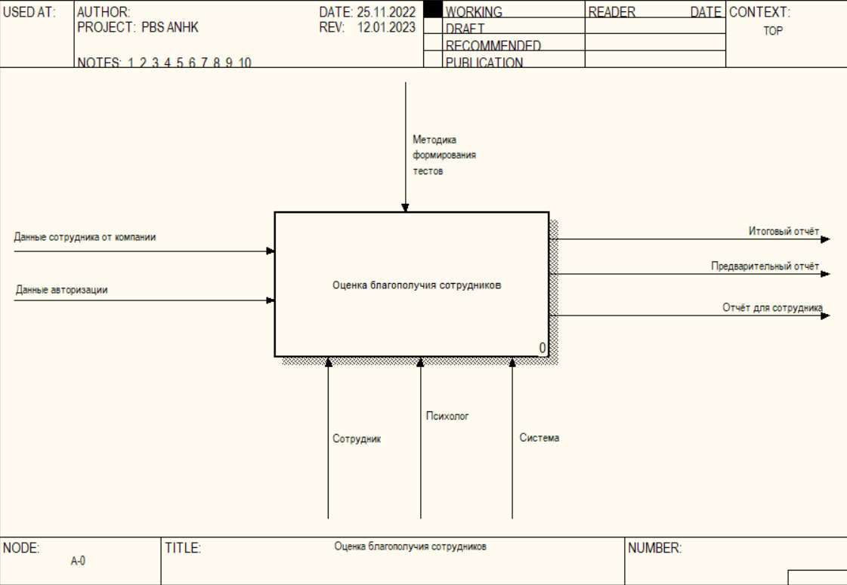

Рисунок 5 – Контекстная диаграмма процесса “Оценка благополучия сотрудников”

Разрабатываемый сервис предлагает разделение процесса оценки благополучия сотрудников на следующие подпроцессы: учёт пользователей в системе, составление тестов и учёт результатов тестов сотрудников. Смоделированный процесс изображен на рисунке 6.

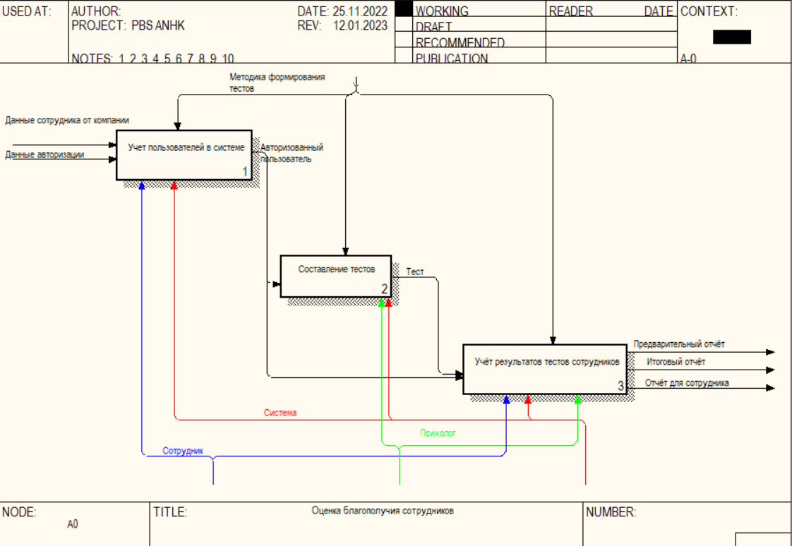

Рисунок 6 – Декомпозиция процесса “Оценка благополучия сотрудников”

**Описание подпроцесса “ Учёт пользователей в системе”**

Подпроцесс учета пользователей в системе подразумевает под собой подпроцессы регистрации сотрудника и его авторизация.

Регистрация сотрудника может занять в среднем от 5 до 10 минут для заполнения всех необходимых полей. Данный процесс не является периодичным, поскольку после разового прохождения регистрации, требуется только авторизация сотрудника.

Авторизация сотрудника не займет много времени (около 1–3 минут), так как данный подпроцесс требует лишь ввода пароля и кода сотрудника, однако является периодичным, ввиду необходимости идентификации сотрудника, который собирается получить доступ к системе. Смоделированный процесс изображен на рисунке 7.

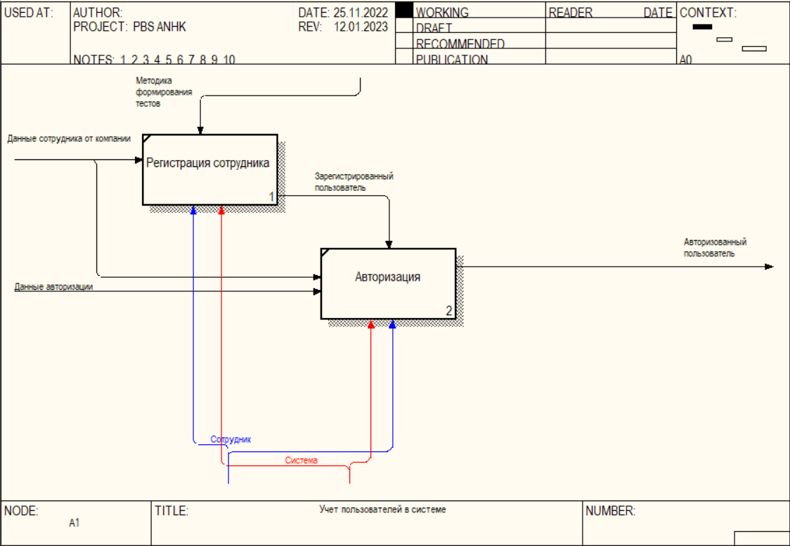

Рисунок 7 – Декомпозиция процесса “Учёт пользователей в системе”

**Описание подпроцесса “Составление теста”**

Процесс составления теста ­ процесс, который подразумевает под собой подбор и составление вопросов для теста. Вопросы имеют ответы, которые в свою очередь имеют измеряемые факторы.

Традиционный процесс подразумевает под собой составление теста в виде некоторого Word-документа, в котором отображены вопросы и ответы к нему, также требуется хранение дополнительного файла, в котором будут указаны измеряемые в данном тесте факторы. Из года в год, по необходимости, требуются изменения в тесте и измеряемых им факторах, которые в свою очередь требуют нахождения данных двух файлов и изменение их содержимого. Однако при недостатке самоорганизации, данные файлы могут быть потеряны или удалены, что в свою очередь заставляет составлять тест заново, теряя большое количество времени. Также указанные факторы делают этот процесс периодичным во всех его этапах и подэтапах.

Разрабатываемый сервис предлагает оптимизировать процесс составления тестов, благодаря добавлению инструмента, позволяющего сохранять составленные тесты и вопросы к ним, позволяющего наполнять тесты готовыми вопросами или использовать для тестирования уже составленные. Все данные для составления тестов хранятся в одном месте, что в свою очередь оберегает специалиста от случайной их потери или удаления, как если бы они хранились в отдельном документе. Помимо этого, система позволяет указывать и запоминать измеряемые факторы для каждого вопроса, делая тем самым ненужным хранение дополнительных файлов с измеряемыми факторами и их весами.

Данный процесс является периодичным, однако это зависит лишь от выбора психолога. Психолог может составить тест с самого начала, т.е. с нуля составить все вопросы, определить факторы и их веса на ответы, тогда процесс займёт достаточно большое количество времени (около 30-50 минут). Однако психолог может наполнить тест уже готовыми вопросами, тогда время на составление вопросов можно исключить вовсе. Самым быстрым вариантом развития процесса будет являться выбор уже готового теста, тогда время на составление теста можно исключить совсем, если готовый тест не требует корректировок.

В зависимости от выбора протекания процесса составления теста, процесс традиционного составления в электронной форме не будет сильно отличаться от предложенного системой, однако традиционный процесс подразумевает распечатывание составленных тестов, что в свою очередь является повторяющейся задачей без имеющихся альтернатив. Процесс разрабатываемого сервиса справится с данной задачей гораздо лучше, ввиду отсутствия необходимости в печати тестов и наличия альтернатив, позволяющих существенно сократить время на составление теста до возможного минимума. Смоделированный процесс изображен на рисунке 8.

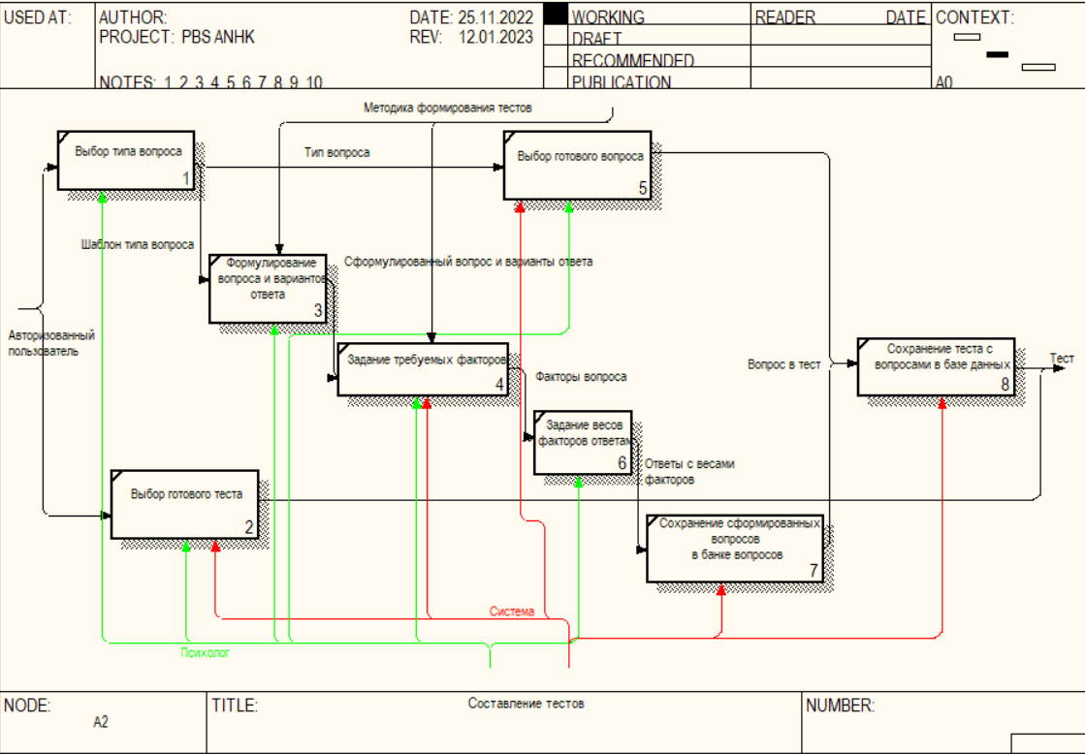

Рисунок 8 – Декомпозиция процесса “Составление теста”

**Описание подпроцесса “Учёт результатов тестов сотрудников”**

После того как тест составлен, необходимо провести учёт результатов тестов сотрудников, что в свою очередь подразумевает их оповещение о данном тесте и прохождение его. Далее идёт сбор полученных результатов и подсчёт весов влияния на факторы.

Разрабатываемый сервис предлагает альтернативу традиционному процессу: оповещение о тесте будут приходить персонально к пользователю, а прохождение тестов сотрудниками будет производится без использования дополнительных средств, только с помощью мобильного устройства. Подсчёт весов на основе результатов тестирования будет производится автоматически, что снимает временные и трудовые затраты психолога.

Дополнительно, сервис предлагает отображение персонального отчёта для сотрудника, что несомненно будет являться дополнительным мотиватором для сотрудника, так как он будет наглядно видеть, что его благополучие не безразлично начальству. Также, психолог может отобразить количество уже прошедших тест, что в свою очередь также уменьшает временные и трудовые затраты.

Итогом данного процесса является экспорт готового Excel-документа, в котором присутствуют вся необходимая информация о сотруднике и результатах пройденного им теста. Процесс, предложенный сервисом, также является периодичным, однако он экономит как минимум два дня на снижение издержек на распечатку и распространение тестовых бланков, а также на учёт результатов тестов в Excel–документе. Далее общая продолжительность тестирования зависит только от активности участников, и в самом лучшем случае, тестирование может сократиться в продолжительности до одного дня. Смоделированный процесс изображен на рисунке 9.

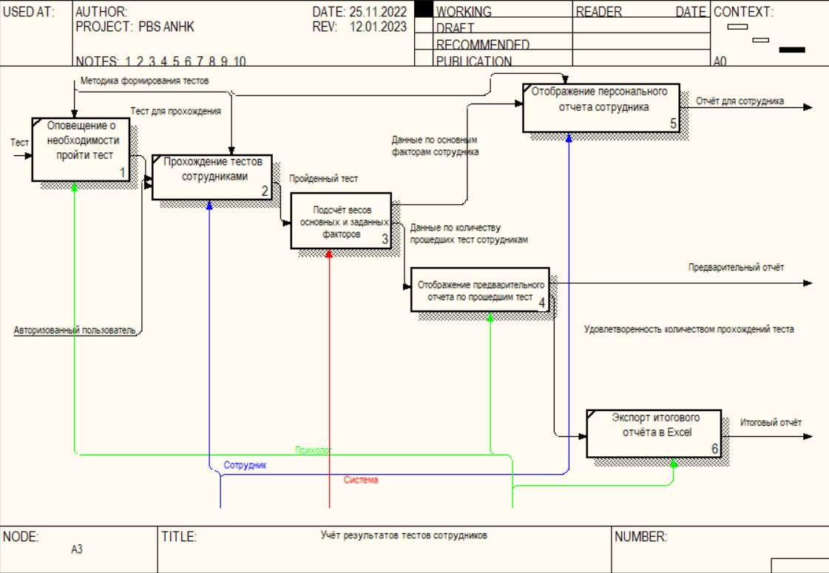

Рисунок 9 – Декомпозиция процесса “Учёт результатов тестов сотрудников”

Таким образом, разрабатываемый сервис не только сокращает время работы, но и предоставляет дополнительные возможности, которые упрощают работу психолога и значительно сокращают затраты на проведение рутинного ежегодного процесса.

**Заключение**

Целью курсового проекта является повышение оперативности и сокращение трудозатрат при проведении психологического тестирования и обработке его результатов, за счёт разработки веб-приложения “ПБС АНХК” для “АО АНХК”.

Для достижения поставленной цели были решены задачи:

* выполнен анализ предметной области, выявлены процессы, подлежащие автоматизации;
* смоделированы бизнес-процессы и проведен анализ текущего подхода к проведению процесса;
* выполнен анализ современных решений, автоматизирующих сбор информации с сотрудников посредством тестирования, обоснована необходимость разработки веб-приложения “ПБС АНХК”;
* сформулированы требования к веб-приложению
* спроектирована концептуальная архитектура системы;
* смоделированы бизнес-процессы с учетом разрабатываемой системы;
* выполнена реализация веб-приложения.

На разработанное веб-приложение имеет следующие возможности:

* выбор вариантов ответов и сохранение их в базе данных;
* автоматический подсчёт весов полученных тестированием ответов;
* формирование отчета по результатам ответов;
* конструктор вопросов и факторов;
* отчёт по количеству прохождений для каждого тестирования;
* авторизация и регистрация пользователя;
* банк вопросов с возможностью редактирования и создания вопросов;
* экспорт результатов тестирования в формате Excel.

Ведется работа над реализацией остальных функций веб-приложения: формирование отчёта по основным направлениям Well-being и формирование отчёта по проценту людей, прошедших тест. Также ведется работа над реализацией авторизации и регистрации в системе.

Таким образом, разработанное веб-приложение позволит значительно сократить время и трудозатраты на проведение тестирований психологом среди всех сотрудников компании, позволит контролировать процесс прохождения тестирования, путем получения информации о тех сотрудниках, кто ещё не прошел назначенный им тест, и мотивацией их на его прохождение.